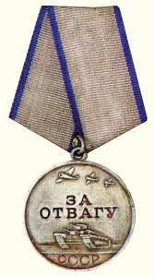

Музыка Михаил Кириллович 1912г.р.

Звание: гв. ст. сержант
в РККА с 06.1941 года Место призыва: Комаринский РВК, Белорусская ССР, Полесская обл., Комаринский р-н
№ записи: 150904706
Архивные документы о данном награждении:
I. Приказ(указ) о награждении и сопроводительные документы к нему
- первая страница приказ или указа
- строка в наградном списке
II. Учетная картотека
- данные в учетной картотеке
Медаль «За отвагу»

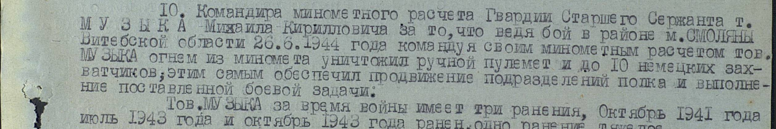

- первая страница приказ или указа -

Приказ подразделения
№: 10/н от: 14.10.1944
Издан: 24 гв. кп 5 гв. кд 3 гв. кк 2 Белорусского фронта /
Архив: ЦАМО
фонд: 33
опись: 717037
ед.хранения: 133
№ записи: 150904693

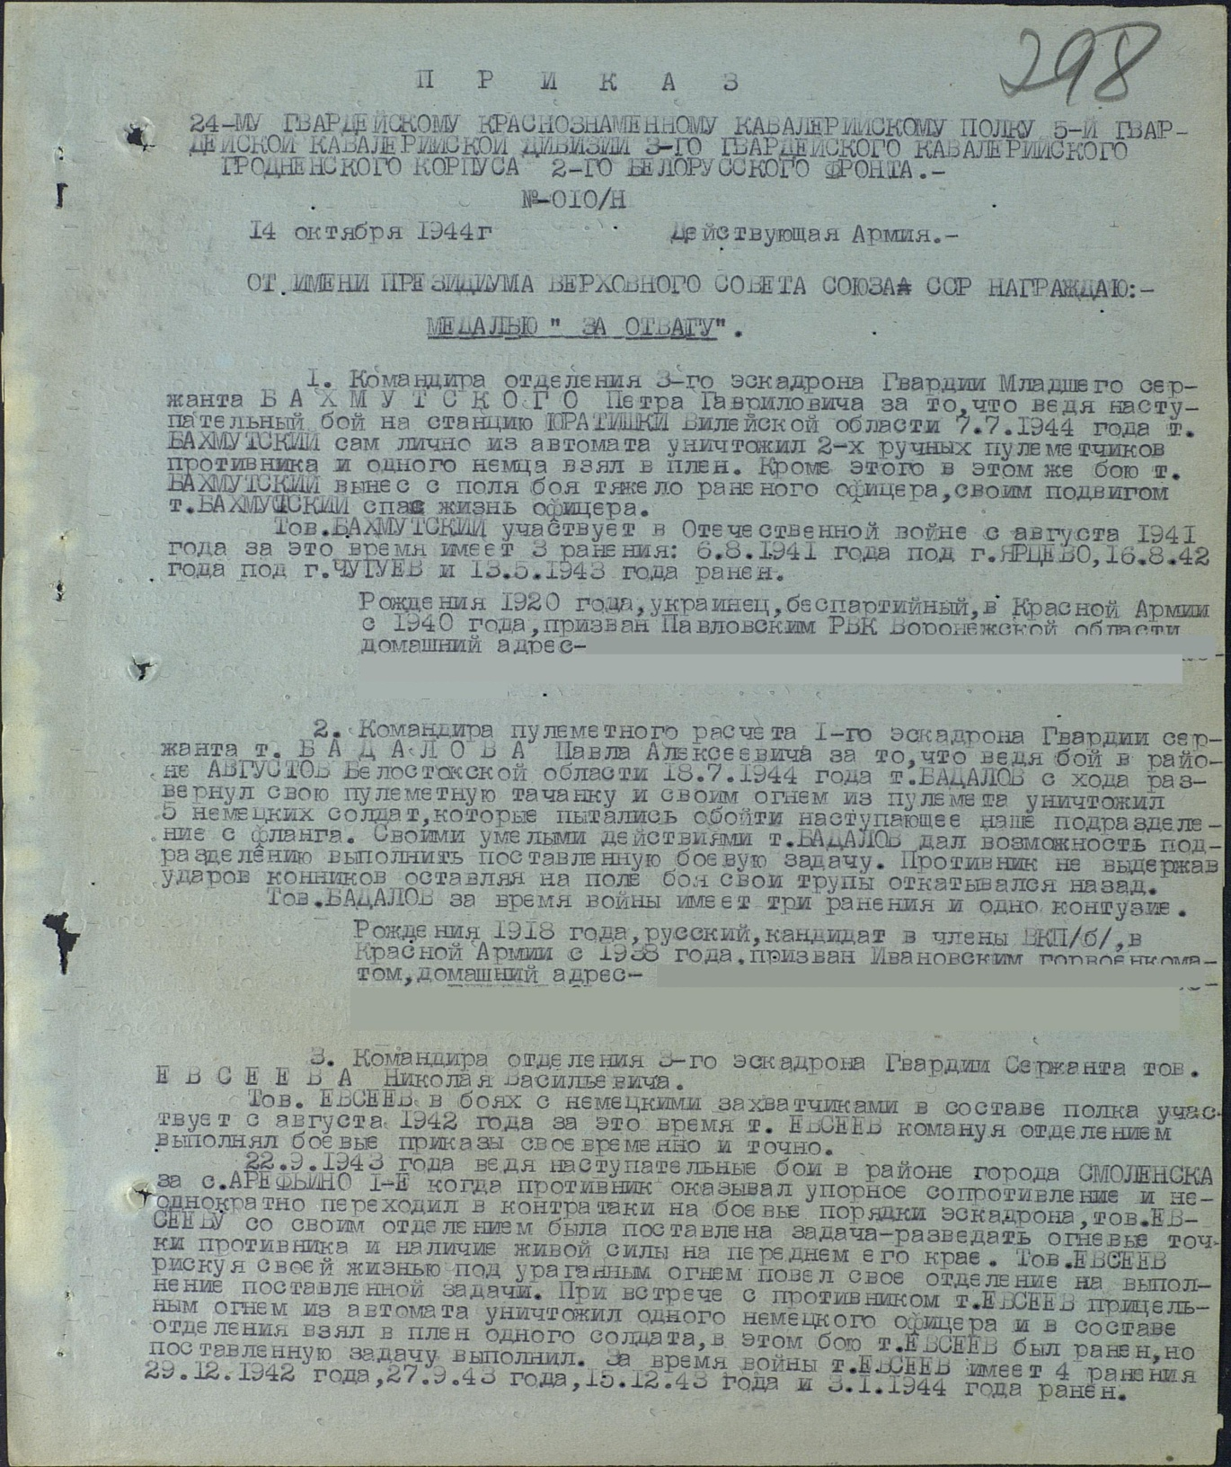

- строка в наградном списке - 10
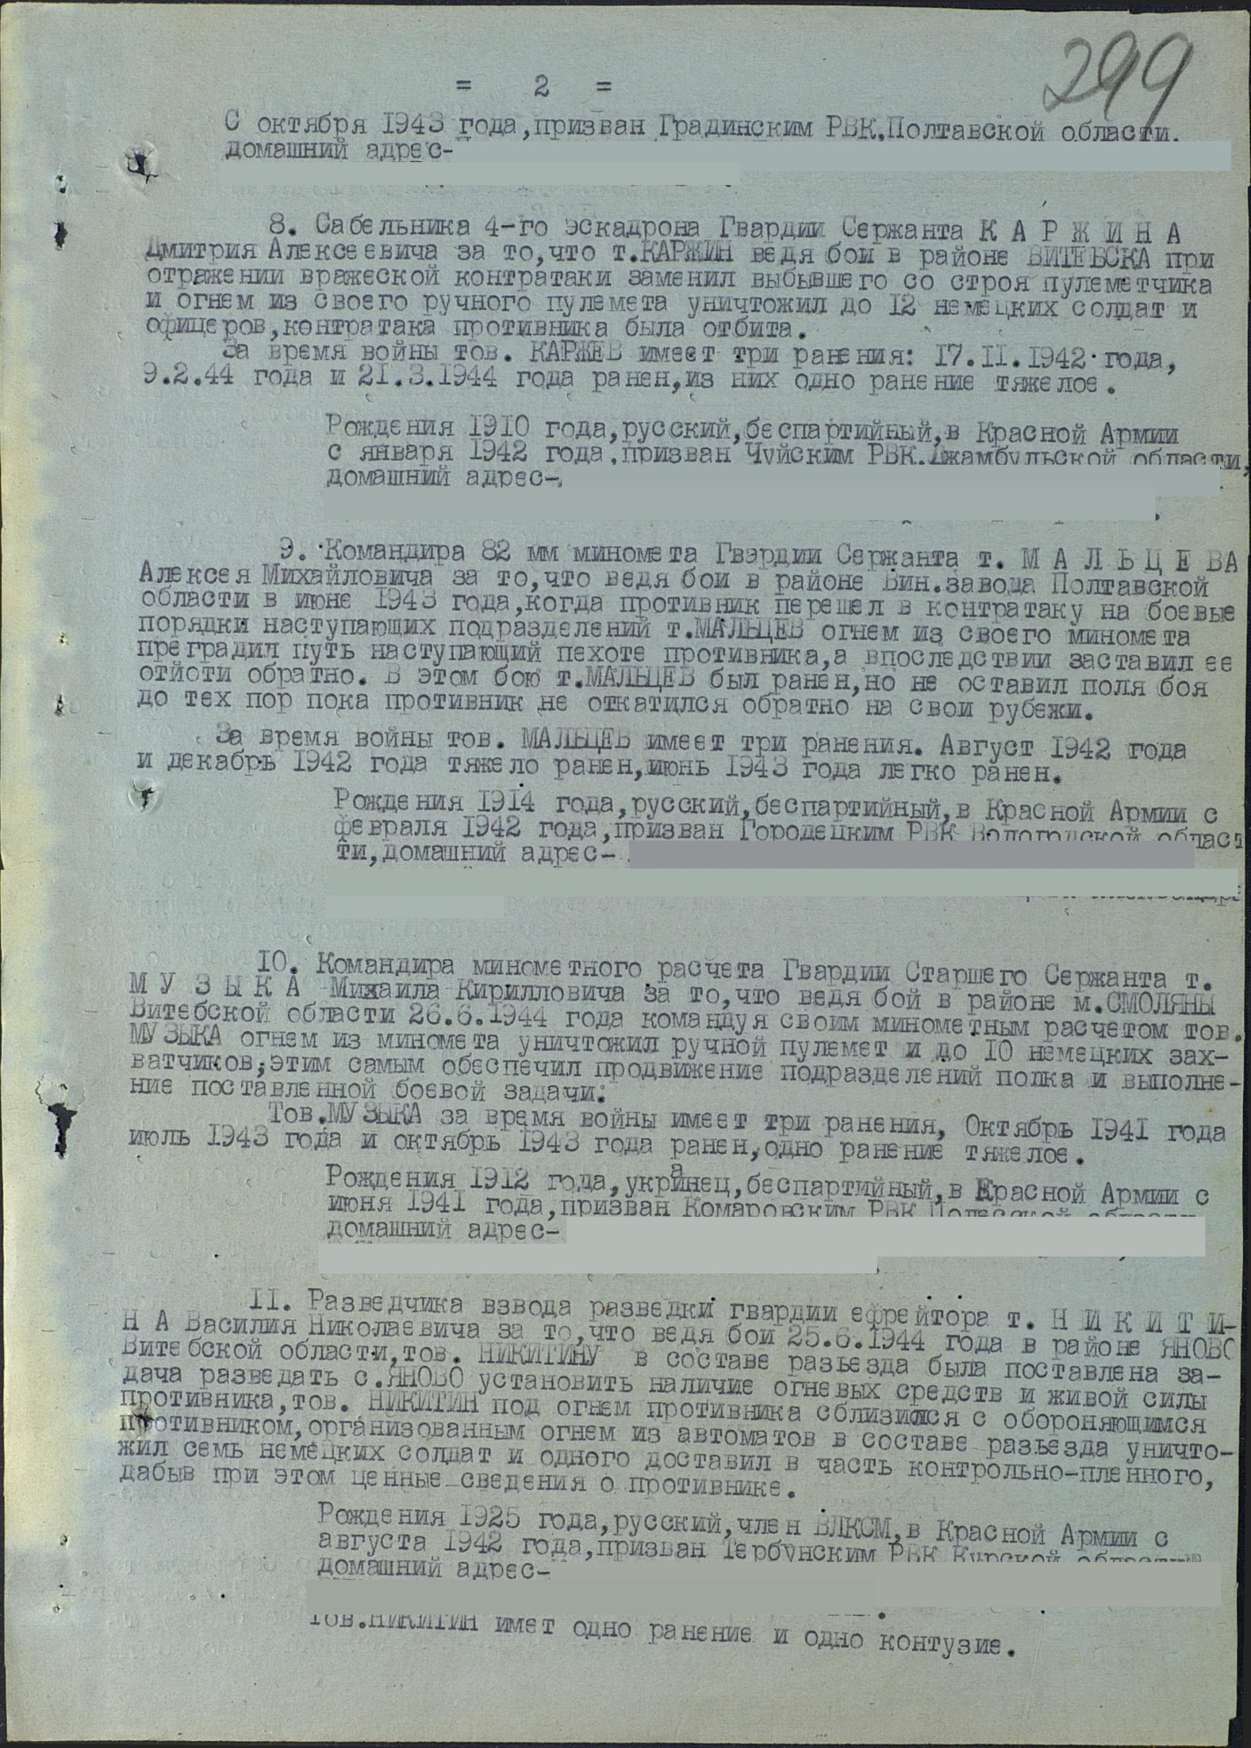

- данные в учетной картотеке

Музыка Михаил Кириллович
Год рождения: __.__.1912
гв. ст. сержант
в РККА с года
место рождения:
№ записи: 1269978887
Перечень наград
1
10/н
14.10.1944
Медаль «За отвагу»

